**UNIVERSIDAD DEL VALLE**

**Facultad de INFORMATICA Y ELECTRONICA**

**ingenieria De sistemas informaticos**

**Campus Tiquipaya**

**DATA WAREHOUSING**

**PROYECTO DE IMPLEMENTACIÓN DE UN DATA WAREHOUSE DE LOS DESASTRES NATURALES**

**GRUPO “C”**

**Estudiantes: Diego Emerson Salvatierra Berrios**

**Michael Sanabria Suárez**

**Docente: Fernando Zeballos Orellana**

**Cochabamba 14 de junio del 2024**

**Gestión I – 2024**

**Introducción**

El proyecto tiene como objetivo plantear el desarrollo e implementación del Data Warehouse para los “Desastres Naturales” que consiste en dos tablas de hecho con sus dimensiones respectivas.

**DEFINICIÓN DE REQUERIMIENTOS:**

Para poder diseñar la solución se debió hacer un análisis de requerimientos

* Se debe conocer los Desastres de cada País
* Cantidad Total de Muertos por País.
* Cantidad de Daños por Desastre.

**HERRAMIENTAS**

* Para la obtención de los datos se usó archivos **CSV**.
* Para el repositorio de DataWarehouse se utilizó **Oracle Database**.
* Para el proceso de ETL se utilizó **Talend Open Studio for Data Integration**.
* Para la implementación se utilizó **Power BI Desktop**.

**DISEÑO DIMENSIONAL LÓGICO**

Para Poder Implementar la Solución De BI se creó un modelo dimensional lógico que cumpla las exigencias de los requerimientos, a continuación, el diseño dimensional lógico:

**PASO 1**



**PASO 2**



**PASO 3**



**PASO 4**



**MODELO FÍSICO**

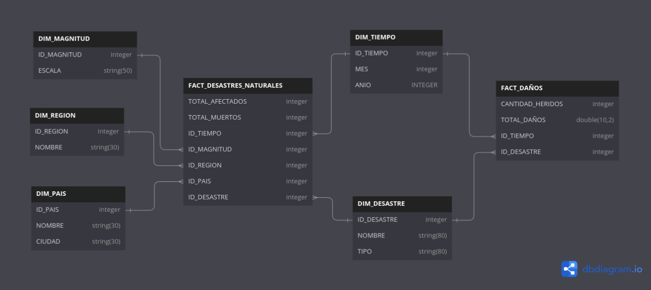

**PROCESOS ETL**

**DIM_TIEMPO**

**

**

**

**

**TABLA DE HECHOS ESTADISTICA DE FACT_DESASTRES_NATURALES**

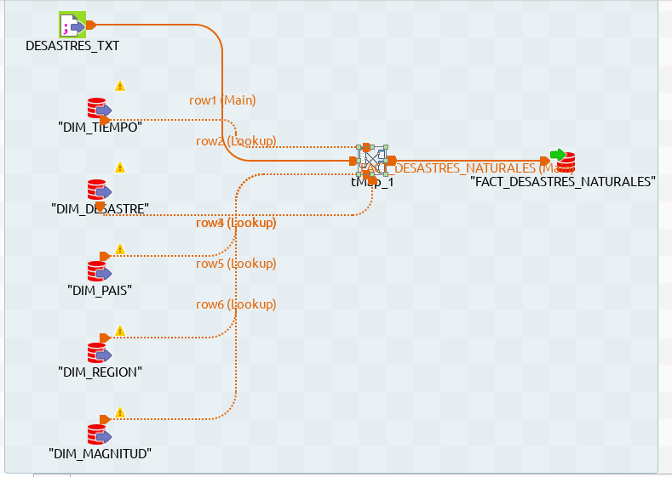

**TABLA DE HECHOS ESTADISTICA DE FACT_DANIOS**

**IMPLEMENTACION DE UNA SOLUCION DANDO REPORTES USANDO POWER BI**

